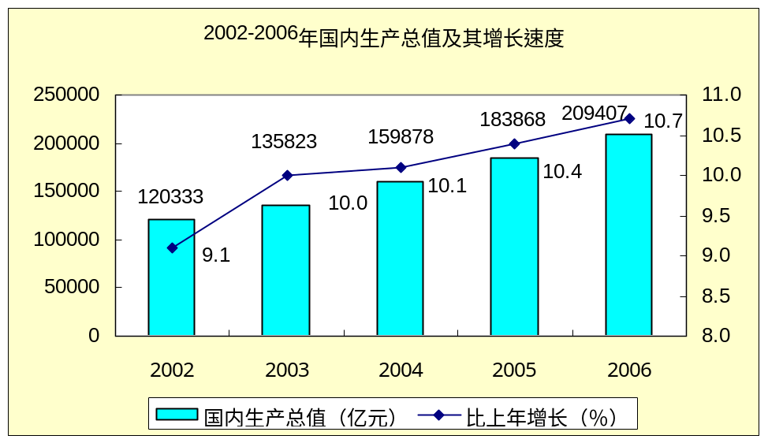
图2-1 2002-2006年国内生产总值及其增长速度

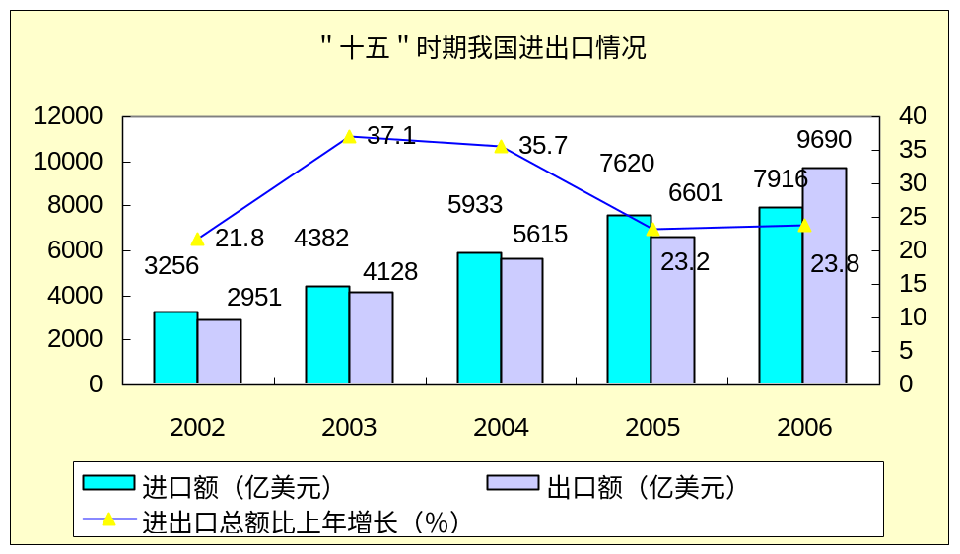
图2-2 “十五”时期我国进出口情况
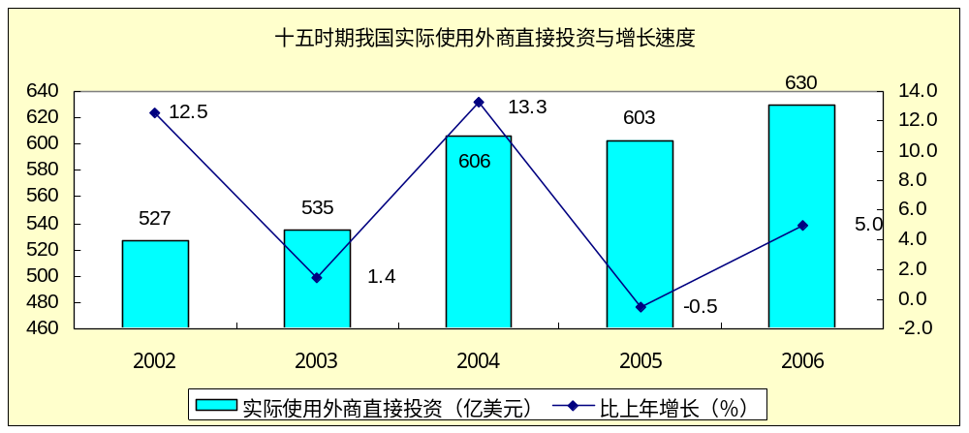
图2-3 “十五”时期我国实际使用外商直接投资与增长速度
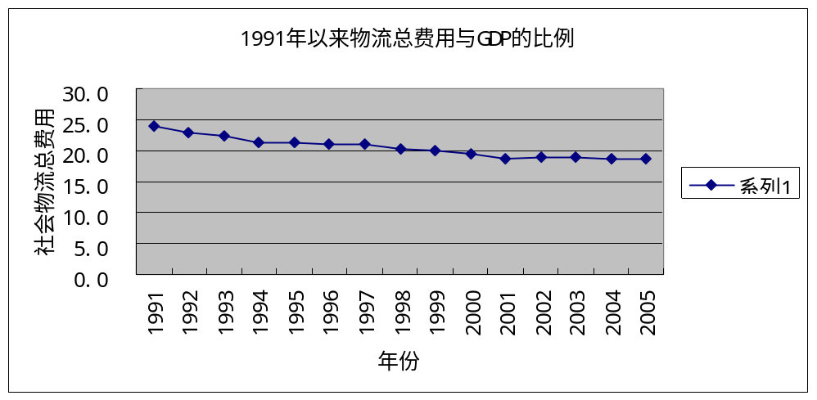
图2-4 1991年以来物流总费用与GDP的比例

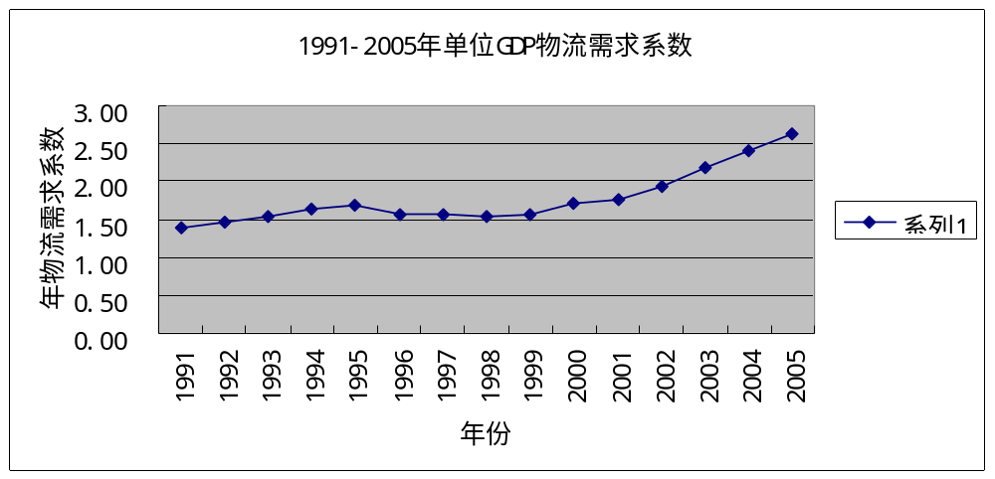
图2-5 1991—2005年单位GDP物流需求系数

潜在进入者
行业竞争者
现有竞争者的竞争
供方
买方
替代品
供方侃价能力
买方侃价能力

新进入者的威胁
替代产品或服务的威胁
图2-6 波特五力竞争模型

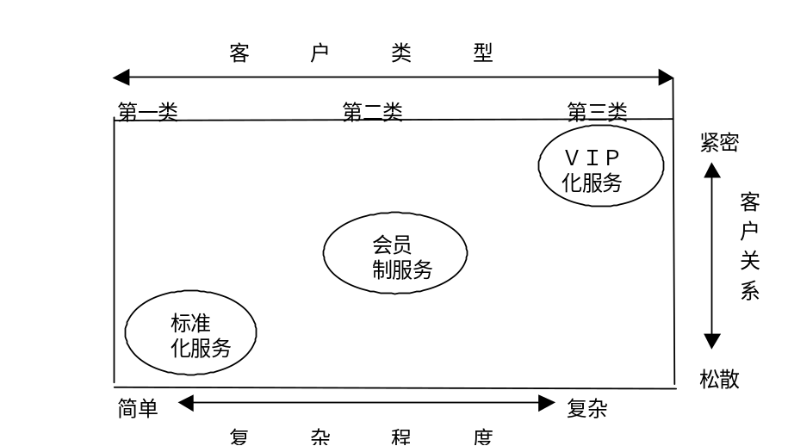
图2-7 客户差异化服务

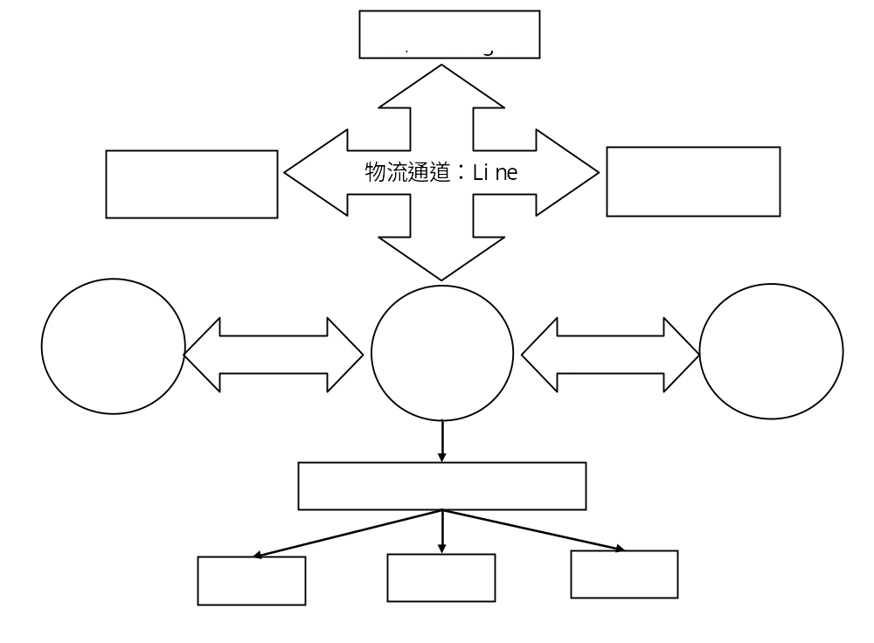图3-1 物流网络构成体系

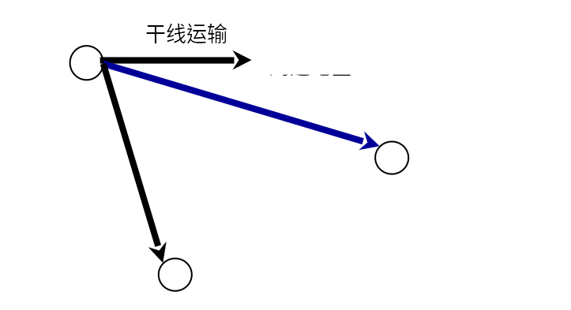
图3-2 No DC

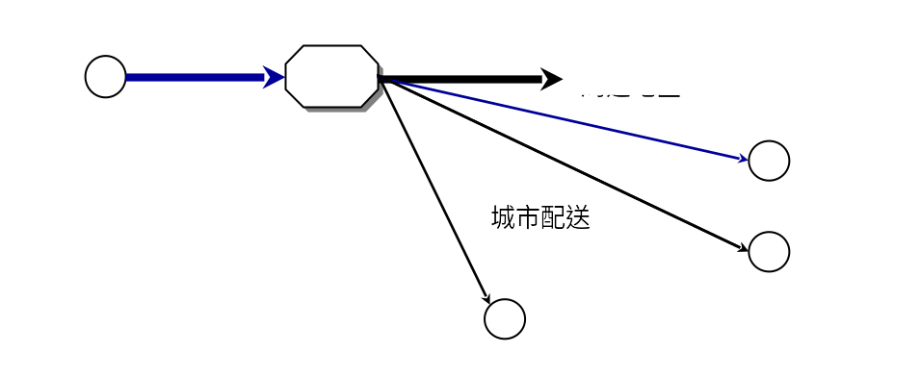
图3-3 CDC Only

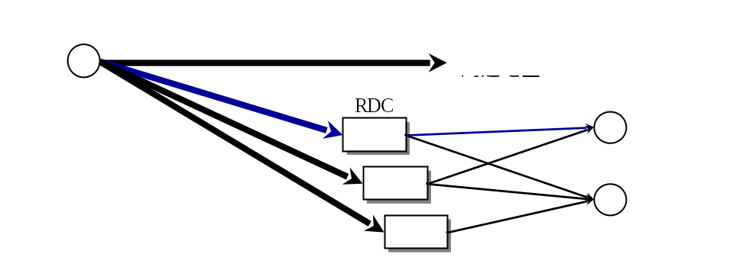
图3-4 RDC Only

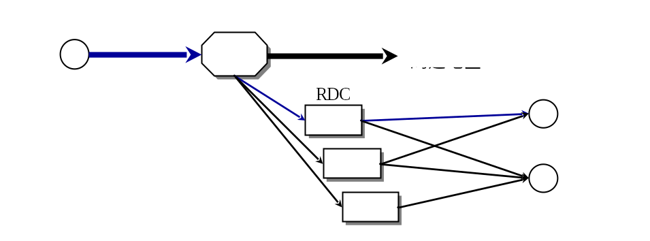
图3-5 CDC/RDC

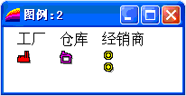
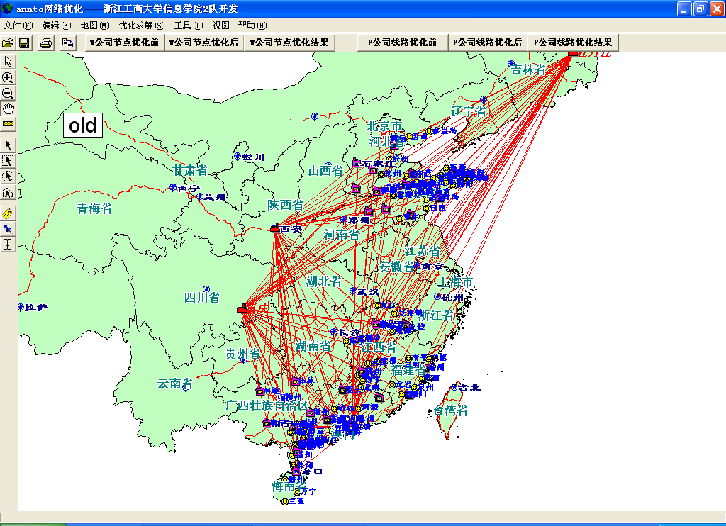
图3-6 W公司优化前物流网络图(总图)
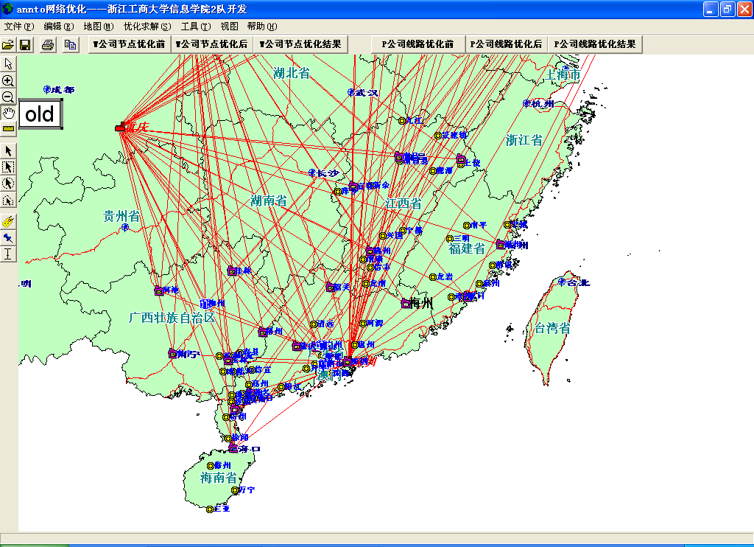
图3-7 W公司优化前物流网络图(华南)
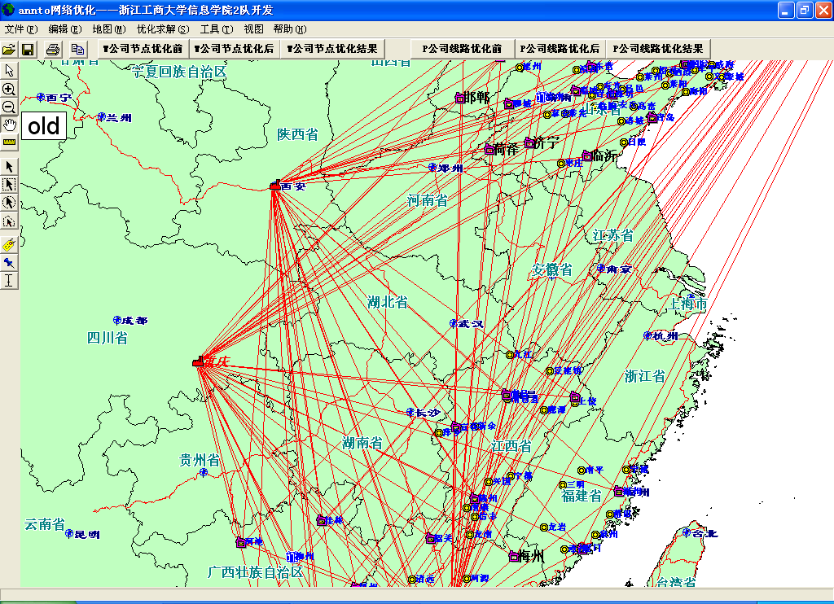
图3-8 W公司优化前物流网络图(华中)
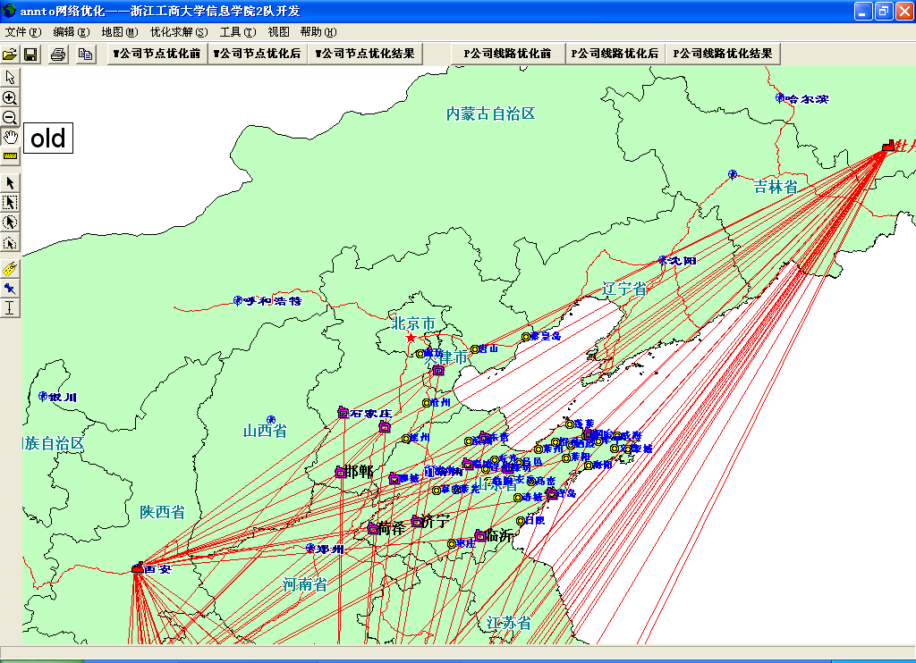
图3-9 W公司优化前物流网络图(渤海湾)

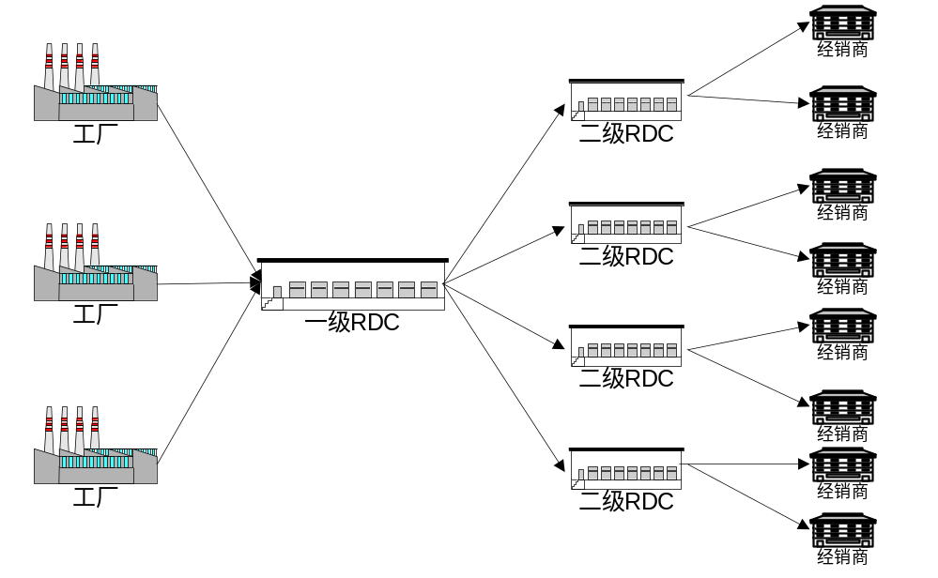
图3-10 多级RDC配送示意图

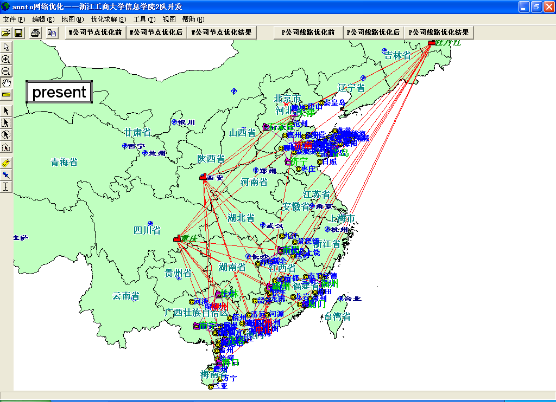
图3-11 W公司优化后物流网络图(总图)
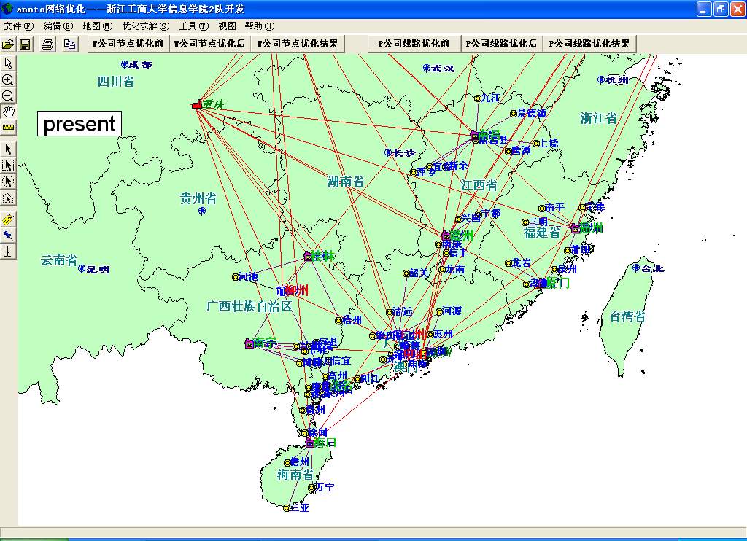
图3-12 W公司优化后物流网络图(华南)
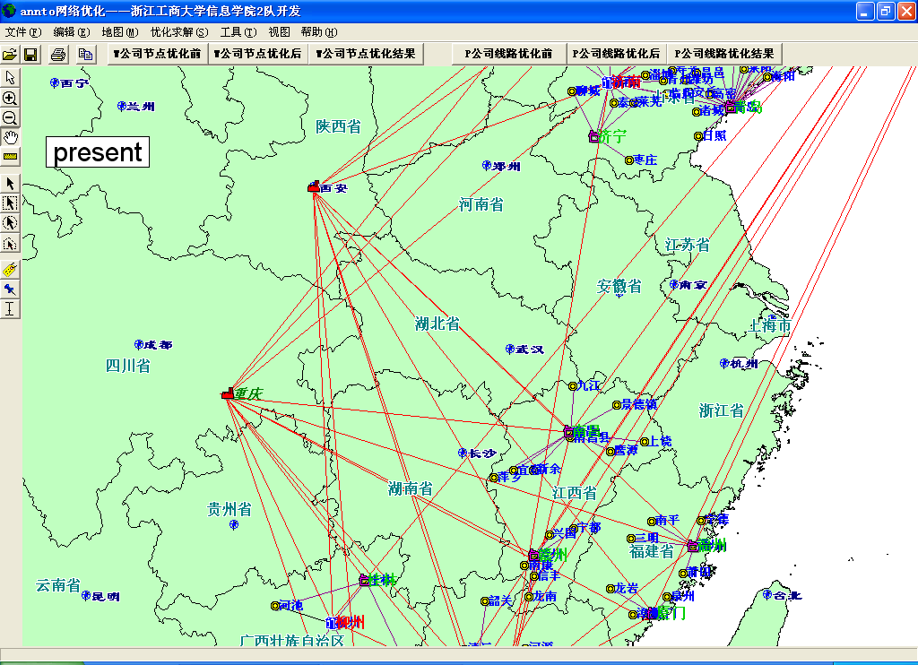
图3-13 W公司优化后物流网络图(华中)
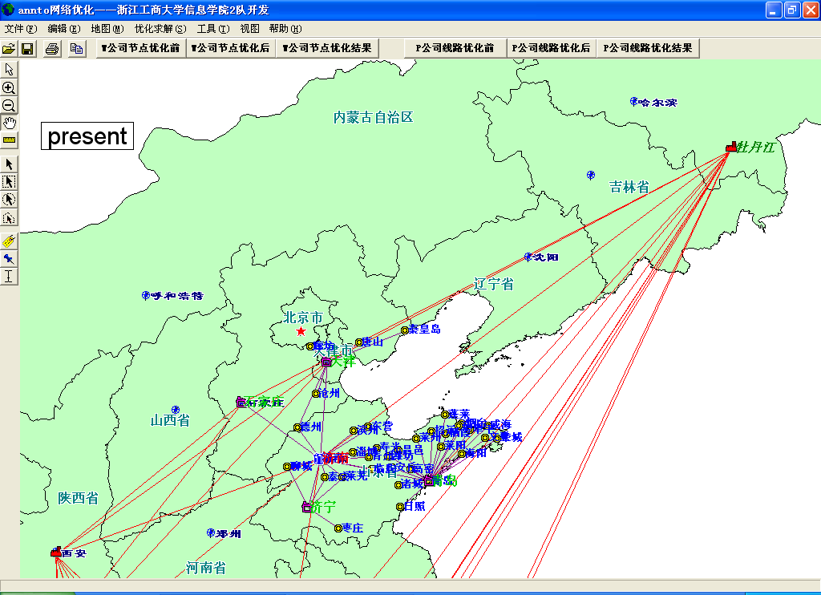
图3-14 W公司优化后物流网络图(渤海湾)
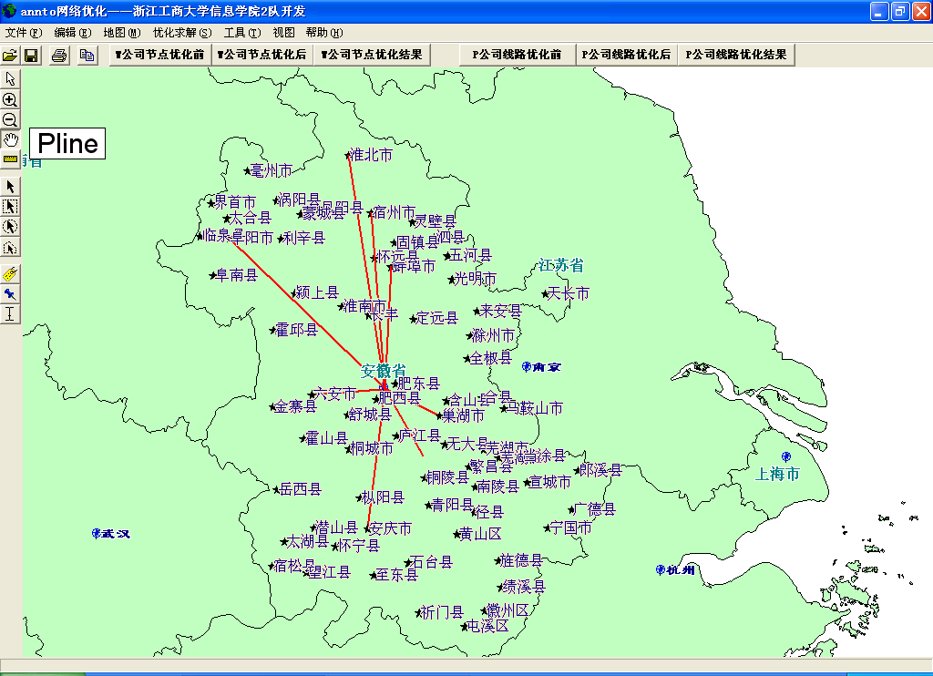
图3-15 P公司优化前的配送线路
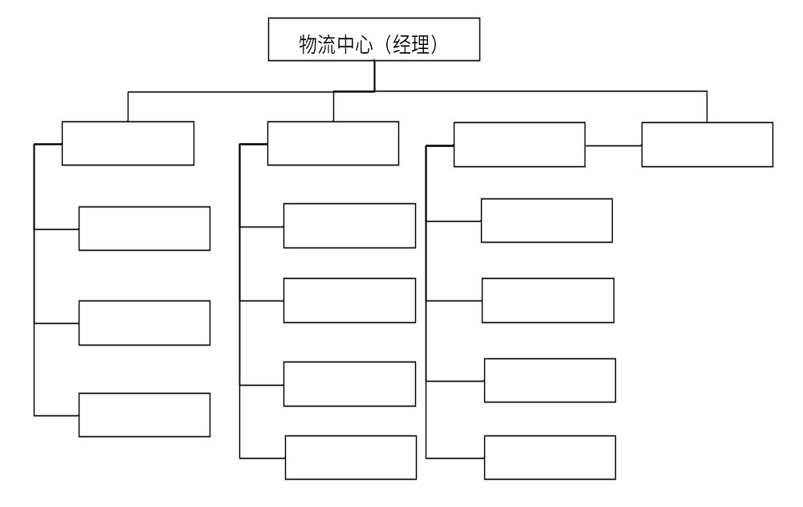
图4-1 物流中心组织结构图

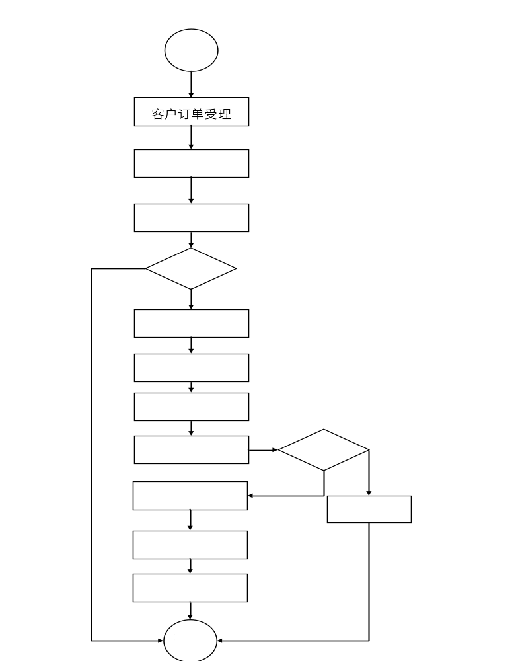

图4-2 物流中心作业流程图
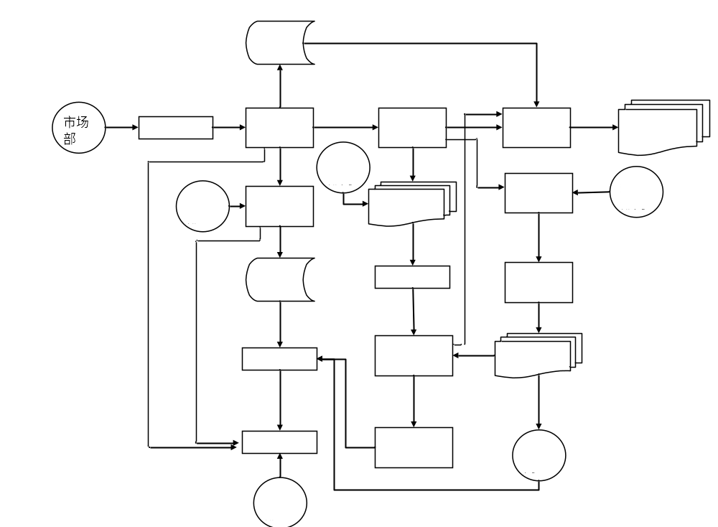
图5-1 订单处理业务流程

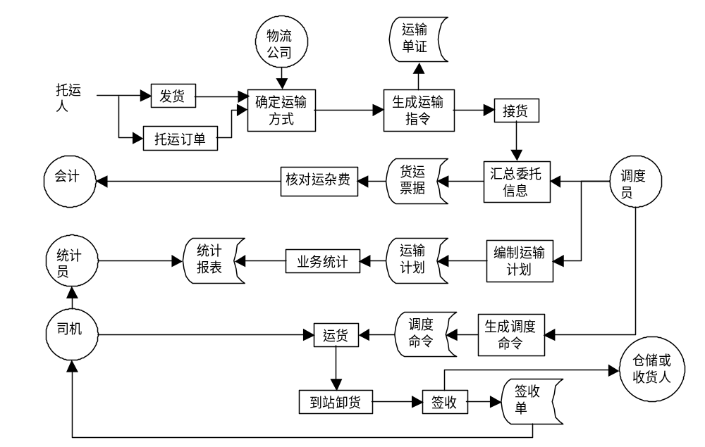

图5-2 运输管理业务流程

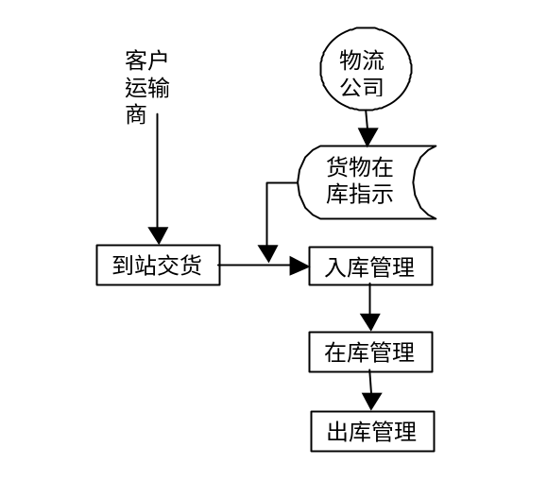
图5-3 仓储作业的管理流程

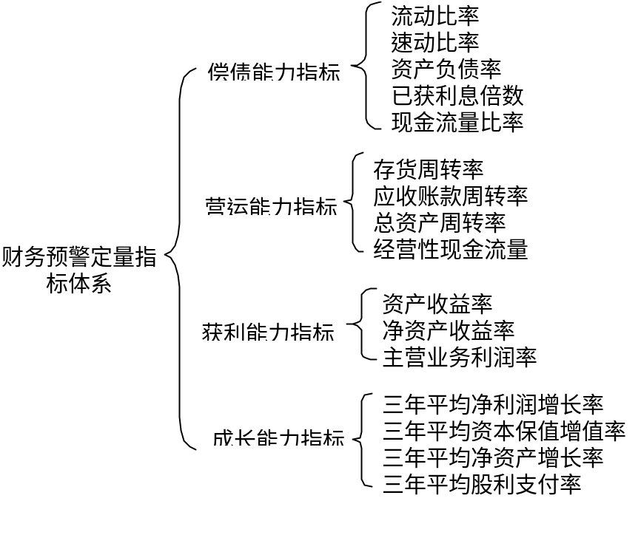
图5-4财务预警定量指标体系

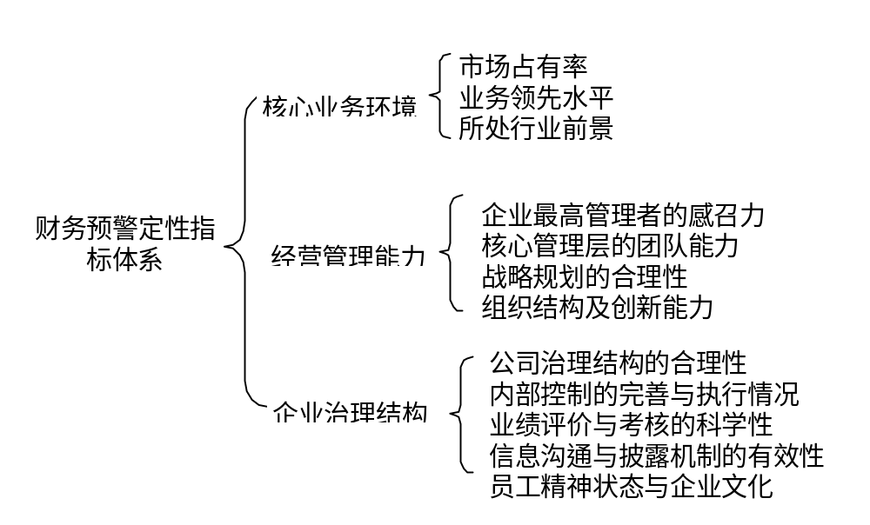
图5-5 财务预警定性指标体系

内部经营
为了客户，我们必须在何处
有优秀的表现？
为使股东和客户满意，我们
必须在经营程序上超越什么？
客户市场
我们如何看待希望
吸引到的客户？
为完成使命，我们
应如何面对客户？
愿景与战略
学习与成长
我们如何取得更好地发展？
为完成使命，我们将如何
保持变化与改进的能力？
财务
我们如何看待所有者
提出的财务目标？
为确保财务的成功，
我们应如何面对股东？

图5-6 平衡计分卡－由战略导出的四个方面
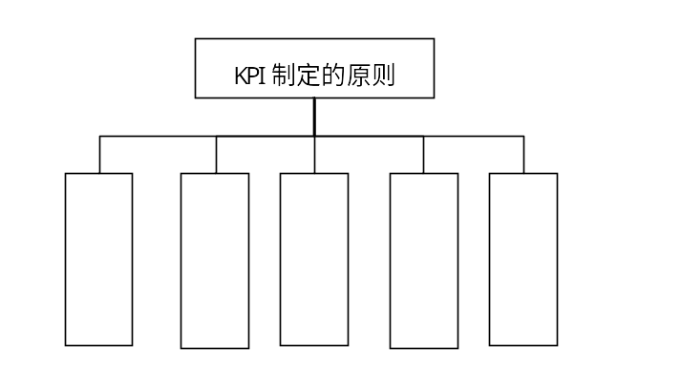
图5-7 KPI制定的 SMART原则

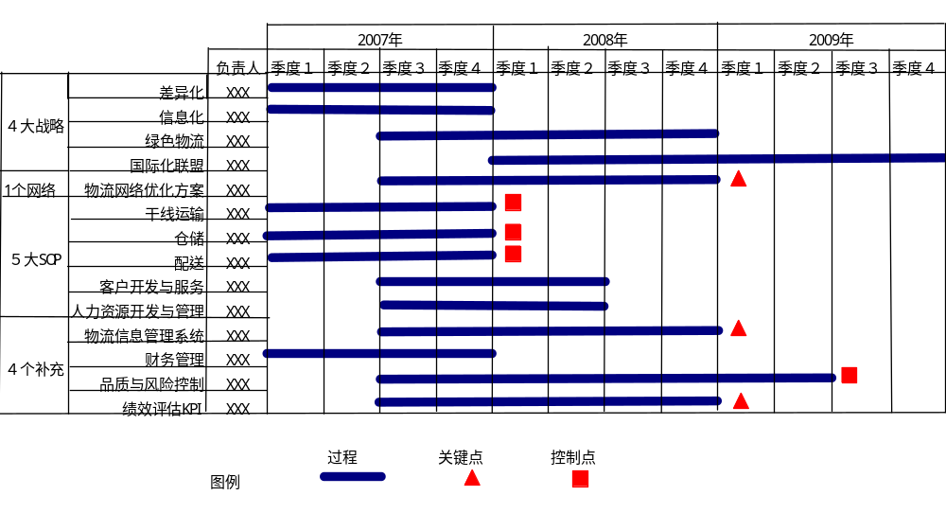

图7-1安得VCBPR建设实施进度计划表

